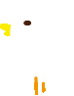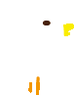

なまえ

なまえ

写真や文字を

入れてね。

ぶたやとりのイラストは移動することができます。

写真や文字を

入れてね。

ピンクの円はオートシェイプ機能の書式設定で、色、大きさなど変更できます。

**※印刷する前には必ず緑の枠線を削除または色を透明にしてください。**